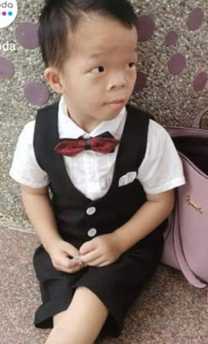
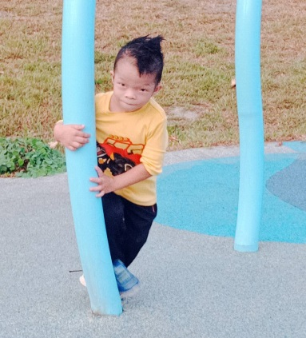
【奮發向上獎學金】

姓名：陳天寶
疾病：Coffin-Lowry症候群
年齡：8歲

全台唯一Coffin-Lowry症候群
樂天小寶貝 努力成為最棒的自己

在路上遇到個性隨和、笑臉迎人的小寶，他可能會前後揮動他的雙手，其實是他想跟你說「早安」，但總是會不小心打成「再見」的手語姿勢。

小寶是個小學三年級，多重障礙的孩子，出生一住進保溫箱，就發現有甲狀腺低下、嚴重聽損的問題，翻身，語言等各項發展狀況都落後同齡小朋友許多。他在2歲4個月大時，仍走不穩、坐不住，直至今年小寶確診罹患發生率五萬分之一的「Coffin-Lowry症候群」，是台灣唯一案例，疾病不僅造成他的多重障礙，像是發展遲緩、聽力缺損、身材矮小、心臟瓣膜狹窄，也有眼距過寬、前額突出、厚唇等外觀異常等情形。言語中總是帶著樂觀的媽媽說：「其實我不知道怎麼叫做Coffin-Lowry，當時只是想找出他身形矮小的原因，醫生說這是基因突變造成的」「開心也是一天，不開心也是一天，有些疾病就算有錢也治不了，已經生了，生病就一定還是盡力去照顧他啦。」

幾乎沒有語言能力的小寶，其實聽力也造成很大的影響，在3歲以前使用助聽器但效果不好，幸好3歲時在政府補助下做了人工電子耳的手術，「剛戴的時候，會發現他很驚嚇、排斥，因為他從來沒有聽過世界的聲音」媽媽透過每天跟小寶慢慢講話，雖然尚無法清楚理解他人語意，但已能簡單聽辨聲音。更值得一提的是，小寶正在努力學會用手語好好地打出「早安」，用他專屬的方式跟世界互動，努力學習成長！而小寶媽媽從小就積極為他安排職能、物理、語言治療，現在小寶的肢體動作成熟度已經大大進步，也有簡單生活自理能力像是吃飯、喝水，「從幼稚園都還揹著他，大班終於跨出第一步，到現在他還會跑給你追呢！」小寶媽媽好氣又好笑地說。

小寶上還有兩個姊姊，媽媽為了照顧三個孩子，以及每天帶小寶早療復健，一家五口的經濟來源儘仰賴父親的工資，也因此家庭並不寬裕。小寶的成長過程相較一般孩童辛苦許多，好在有父母不畏艱難的辛勤照顧、姊姊們的陪伴支持，他持續的進步，親人、師長都看在眼裡，媽媽現階段對小寶最大的期待，是希望他能開始簡單的口語，像是叫餓餓、叫爸爸媽媽。相信只要繼續努力，小寶的生活自理能力一定會越來越成熟穩定，成為最棒的自己。

【疾病介紹】 Coffin-Lowry症候群 (Coffin-Lowry Syndrome, CLS)
*資料來源：罕見遺傳疾病一點通

病因學
Coffin-Lowry症候群 (Coffin-Lowry syndrome, CLS) 通常見於重度或極重度智能障礙的男性，但疾病症狀程度較輕微的個案亦曾被報導。此症是由於位在X染色體短臂p22.2位置的RSK2 (RPS6KA3) 基因發生突變所致，此基因編碼RSK2這種蛋白質。

發生率
目前尚無文獻指出CLS的盛行率，但根據臨床經驗，推估此症的發生率約為1/40,000~50,000，但此機率可能低估。

遺傳模式
CLS依循X染色體性聯顯性遺傳模式，大約7至8成的患者沒有CLS家族病史，而約2-3成的個案，至少還有一名家人或親屬也罹患此症。如果母親為疾病帶因者 (本身和一般人一樣沒有症狀)，子女有50%的機率會遺傳到相同的致病突變，若遺傳到此突變，男性將會罹患CLS (因為只有一條X染色體)，而女性則會成為帶因者，女性雖不是患者，但有較高的風險將面臨發展遲緩的問題，或可能有輕微的CLS症狀。若家族中已經確認診斷的患者已找到致病的突變，家族中的其他成員，或是家族中有生育計畫的女性，均可透過帶因者檢測來釐清可能面臨的疾病風險。

臨床表徵
CLS患者在襁褓時期的疾病生理特徵普遍輕微且不明顯，罹病的的男嬰可能表現出肌肉張力低下和關節過於鬆弛，但其成長發育對照身高、體重、頭圍之生長曲線圖，往往落在正常範圍內。大部分的患孩出生時可能可觀察到纖細的手指，顏面外觀異常 (如眼距過寬、前額突出、厚唇等) 則可能於幼兒期至2歲間顯現，CLS典型的臉部外觀為眉間及嘴唇較為突出。生長發育遲緩和心理、動作發展問題約在一歲時漸漸顯現，其他可能的早期徵兆為感覺神經聽力缺乏和小頭畸形。患者表現高延展性及柔軟度，肉肉的雙手有著鬆弛的皮膚和關節，手指短粗但尖端較細，這些特點在出生時已經存在，是一強大的診斷依據。
治療與照護
為培養CLS患者獨立生活的能力，應盡可能提供患者各種促進其能力發展的教育環境，包括溝通、參與活動及自我照顧；在行為問題的治療上，應定期重新評估。可盡量減少環境中的刺激來預防患者突發性的跌倒，同時應做好保護措施，如果無預警的跌倒經常發生，可考慮以輪椅來避免跌倒及不必要的傷害，也可經醫師評估後採用某些抗癲癇藥物來治療。患孩年紀大一些後，應開始考慮脊柱問題的評估與矯治，可給予一些預防性的介入措施，進一步避免心臟呼吸系統的併發症。此外，應留意患者的視力和聽力；而對眼瞼炎及時做治療，可預防患者因揉眼睛對眼睛造成傷害，及可能發生的視網膜損傷。注意牙齒保健與咀嚼方面的問題，可減少牙齒過早喪失的情形。

預後
CLS患者的預期壽命可能比一般人短，曾有文獻記載13.5%的男性患者和4.5%的女性患者死亡的平均年齡是20.5歲 (13~34歲)。提高死亡風險的因素包括心臟之異常、全腺肺泡肺氣腫 (panacinar emphysema)、呼吸系統併發症、漸進性脊柱後側凸及癲癇導致的吸入性肺炎。

